Segundo Grado Elije 9 actividades y completa el proyecto
1. Matemáticas

Yo puedo modelar y describir situaciones de multiplicación y división de la vida real.

El diagrama de Venn a continuación incluye diferentes situaciones que vemos en cuentos de multiplicación y división.
• Primero entendemos de qué se trata el cuento de matemáticas.
• Luego determinamos lo que la pregunta nos pide que encontremos.
• Finalmente usamos el diagrama a continuación para ayudarnos a justificar qué operación usamos para resolver el cuento de matemáticas.

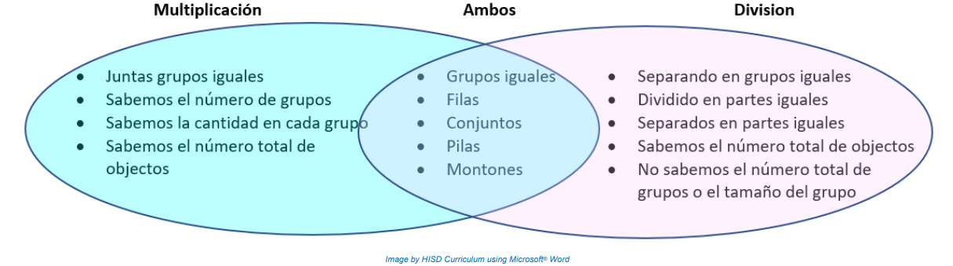
Ejemplo: Gabriel tiene 6 filas de calcomanías. Cada fila tiene 3 calcomanías. ¿Cuántas calcomanías tiene Gabriel en total?

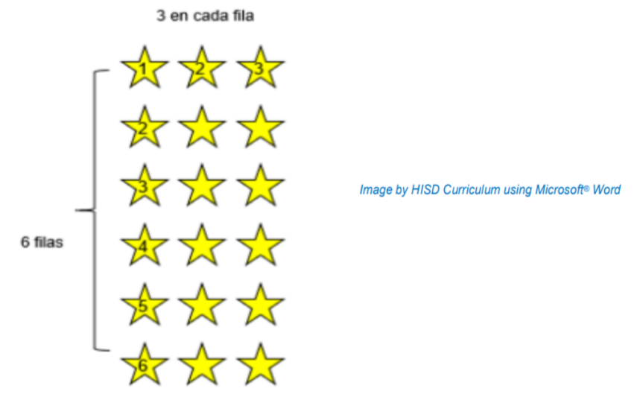

Yo decidí multiplicar porque para encontrar la solución necesito juntar grupos iguales para encontrar el número total de objetos. El modelo representa multiplicación porque estoy juntando 6 grupos de 3 para encontrar el número total de calcomanías.

Gabriel tiene 18 estrellas en total.

Practica: Dibuja un modelo para representar las siguientes situaciones. Luego explica si necesitas multiplicar o dividir para encontrar las respuestas al cuento de matemáticas. Escribe las respuestas usando oraciones completas.

Situación A: Marcos tiene 24 libros. Él puso el mismo número de libros dentro de 4 cajas. ¿Cuántos libros puso Marcos dentro de cada caja?

Situación B: William compró 7 paquetes de borradores. Cada paquete tenía 2 borradores. ¿Cuántos borradores compró William?
2.Matematicas

Yo puedo modelar, crear, y describir cuentos de multiplicación y división de la vida real.

Hoy vamos a usar el diagrama de Venn de la actividad de ayer para ayudarnos a crear cuentos de multiplicación y división.

Podemos usar marcos de oración para que nos ayuden a escribir nuestros cuentos de matemáticas. A continuación, hay tres ejemplos de cuentos de matemáticas que podemos usar.

Cuento 1: Un panadero colocó ______ filas de galletas en una bandeja de galletas. Cada fila tenía ______ galletas. ¿Cuántas galletas colocó el panadero en la bandeja de galletas?

Cuento 2: El granjero sembró ____ filas de flores. Cada fila tenía ____ flores. ¿Cuántas flores sembró el granjero?

Cuento 3: Una maestra compró ____ calcomanías. Él le dio el mismo número de calcomanías a ____ estudiantes. ¿Cuántas calcomanías recibió cada estudiante?

Practica: Cree, modela, y resuelve dos cuentos de multiplicación y dos cuentos de división.

Paso 1: Crea un cuento de matemáticas. Asegúrate de usar el diagrama de Venn de la actividad de ayer para ayudarte.

Paso 2: Dibuja un modelo que represente el cuento de matemáticas.

Paso 3: Resuelve el cuento de matemáticas.

Paso 4: Escribe tu respuesta en una oración completa.

Paso 5: Repite pasos 1-4 hasta que hayas creado y resuelto un total de cuatro cuentos de matemáticas.

3.Matemáticas



Iniciar sesión en Imagine Math por 30 minutos

4.Lectura

Causa y efecto

• Hoy encontrarás la causa y el efecto de tu texto.
• Lee el cartel de la derecha para entender cómo encontrar la causa y el efecto.
• Utiliza las siguientes preguntas para ayudarte a pensar en la causa y el efecto a medida que lees:
o ¿Qué ha pasado?
o ¿Por qué sucedió esto?
• Utiliza la siguiente gráfica para escribir sobre las relaciones de causa y efecto que encontraste al leer.
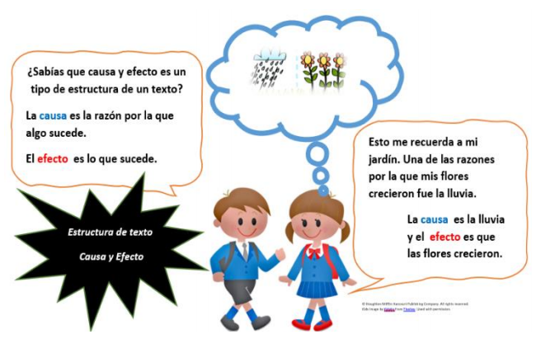
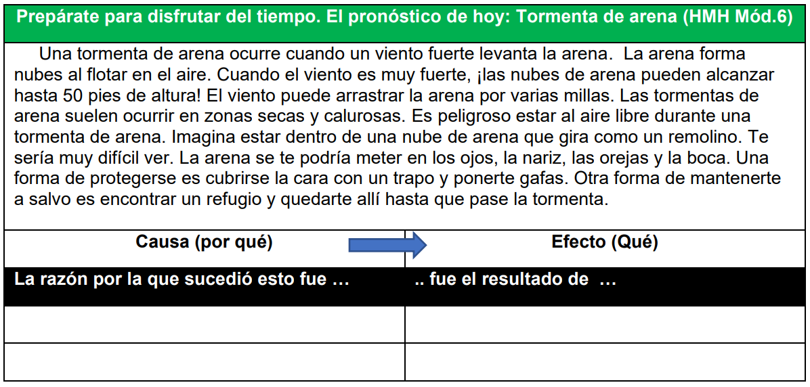

5.Lectura

Volver a contar la historia

• Selecciona un libro de ficción para leer.
• Hoy vas a volver a contar lo que leíste usando los elementos de la historia.
• Traza el contorno de tu mano dejando espacios entre los dedos para incluir detalles acerca del personaje principal, escenario, conflicto, resolución y la lección que aprendió el personaje principal.
• Usa el ejemplo que está a la derecha para hacer tu guante.
• Usa el espacio de abajo para volver a contar la historia usando oraciones completas.
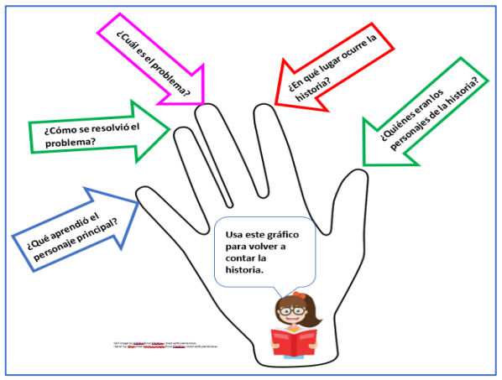
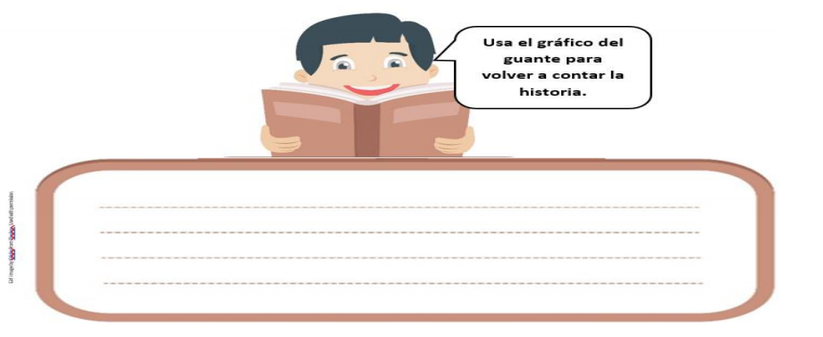

6.Lectura

Los personajes tienen muchos rasgos

• Los personajes a menudo cambian a lo largo de un texto.
• Hoy vamos a utilizar un mapa de burbujas para realizar un seguimiento de cómo cambia el personaje y encontrar evidencia que muestre esos cambios.
• Mientras lees tu propio texto hoy, pregúntate:
o ¿Qué rasgo muestra el personaje?
o ¿Qué evidencia apoya ese rasgo?
• Utiliza el siguiente mapa para:
o Hacer un dibujo del personaje principal en el centro del mapa.
o Identificar rasgos que muestra el personaje principal a lo largo del texto.
• Comparte evidencia del texto para apoyar los rasgos.

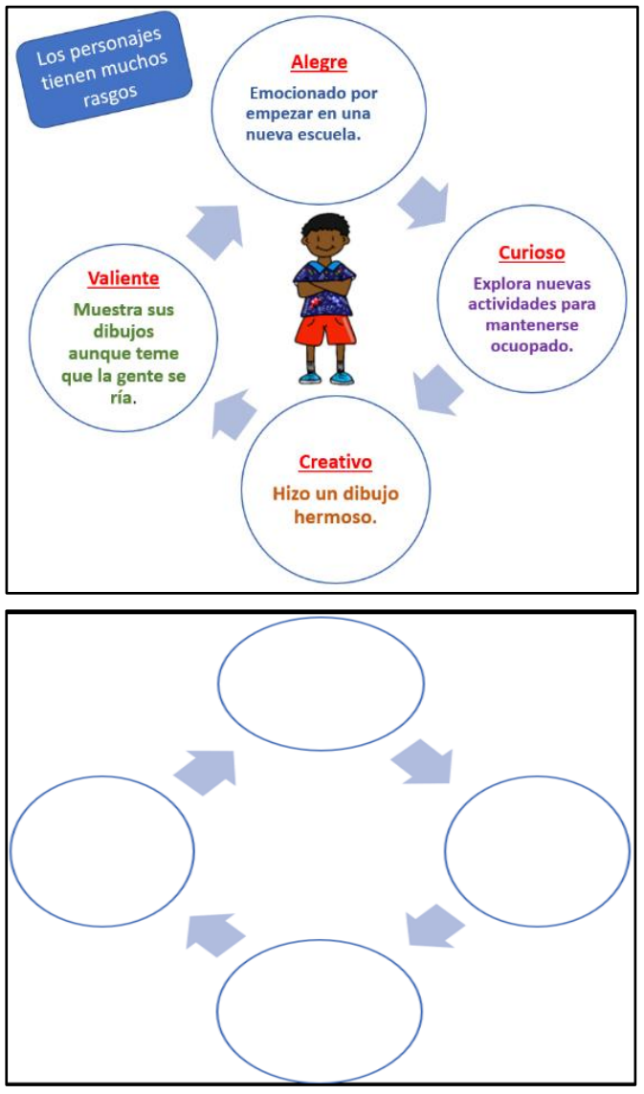

7.Ciencias

Seres vivos Interactuando con seres no vivientes

Para acceder a esta lección interactiva, visite: https://tinyurl.com/HISDGrado2Dia31

Objetivo: Identificar cómo los seres vivos dependen de las cosas que no viven para satisfacer sus necesidades.

¡Piénsalo! ¿Cómo dependen los seres vivos de las cosas que no viven para obtener lo que necesitan? Si puedes, discute esta pregunta y comparte tu pensamiento con alguien de tu casa.

¡Hazlo! Lo que necesita:
• Cuaderno de ciencias o hoja de papel
• Lápiz

Qué hacer:
• Ve afuera o mira por la ventana.
• Cree el gráfico en su bloc de notas.
• Observe las cosas vivas y no vivientes que se ven en su patio y registre las observaciones en su tabla.
• Analicen cómo los seres vivos dependen de las cosas que no viven para satisfacer sus necesidades. (relación)
• Registre la relación observada entre las cosas vivas y las que no viven en la tabla.

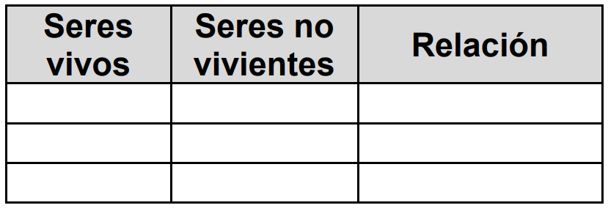

¡Entiéndelo! Los ecosistemas son todas partes vivas y no vivas de un lugar que incluye aire, agua, plantas y animales. Una cosa no viviente no crece, come, respira, excreta, se mueve, produce descendencia o responde a estímulos. Los seres vivos tienen necesidades básicas como alimento, agua, aire y espacio para vivir y crecer. Un pez (vivo) depende del agua (no viva) para un espacio para vivir y crecer.

¡Aplíquelo! Reflexión del diario: Utilice el ecosistema de estanques en la última página para escribir acerca de cómo los seres vivos dependen de las cosas no vivientes para obtener lo que necesitan.

El _____________ depende de______________ para____________.
(ser vivo) (ser no vivo)

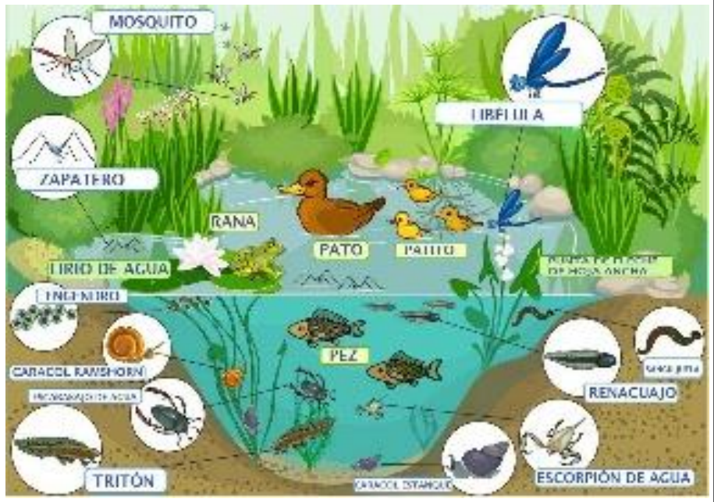

8.Ciencias

Interacción vivir a vivir para satisfacer una necesidad básica

Para acceder a esta lección interactiva, visite https://tinyurl.com/HISDGrado2Dia32

Objetivo: Identificar la relación entre los organismos vivos y cómo dependen unos de otros.

¡Piénsalo! ¿Por qué cierto organismo depende de otros organismos para sobrevivir? Si puedes, discute esta pregunta y comparte tu pensamiento con alguien en tu casa.

¡Hazlo! Lo que necesita:
• Cuaderno de ciencias o papel
• Carta de organismos vivos
• Lápiz

Qué hacer:
• Dibuja un gráfico como el siguiente
• Mira los pares de animales que se emparejan en la tabla
• Describir cómo dos organismos interactúan entre sí
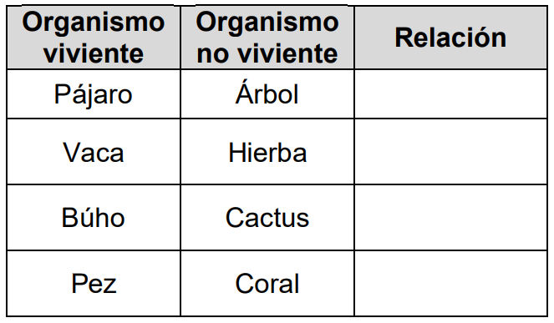

¡Entiéndelo!
• La interdependencia es cómo los seres vivos y no vivos dependen unos de otros.
• En esta imagen, ambos animales dependen el uno del otro.
• El búfalo atrae parásitos, insectos y moscas que causan problemas a los búfalos.
• El ave disfruta comiendo estos insectos y parásitos que ayudan al búfalo y al ave.

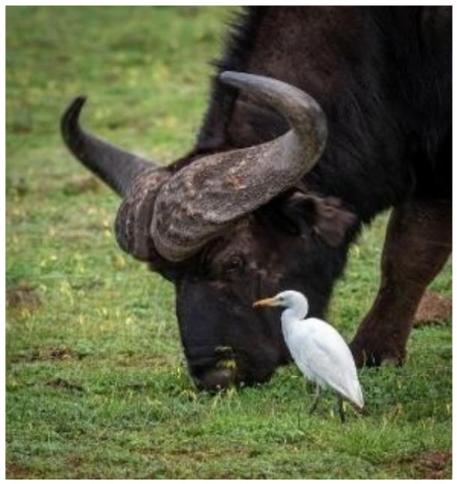Image by Andres Gallner from Pixabay

¡Aplíquelo!
Entrada de diario:
¿Puedes pensar en otros animales u organismos que dependen unos de otros? Si es así, complete la siguiente frase de oración:

Un ______________________ y un/una_________________________________ dependen de cada uno porque___________________________________________________________.

9. Social Studies/ESL

Scientists and Inventors

Margarite Mattie Knight was only 12 when she started inventing things. In 1868, she invented a machine to make paper grocery bags.
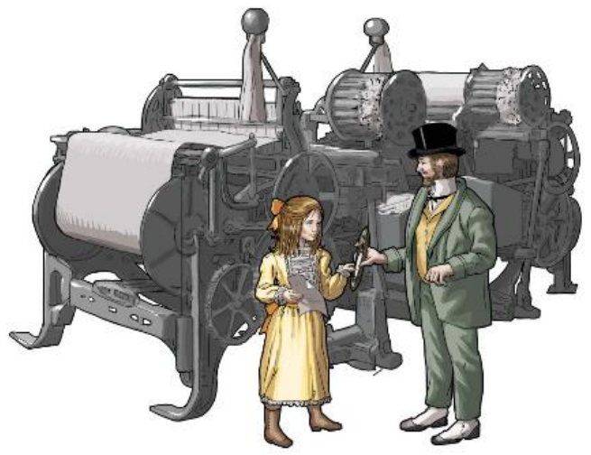 Permission from Studies Weekly

Next time you go to the grocery store, ask for paper bags.

Activity: Find 2 ways to recycle the bags at home and write down what you did to recycle them.

10. Social Studies/ESL

Families and Trade

Trade helps families get the things they need. At markets, people can exchange money or other goods for things they need. These pictures show markets in Nicaragua.

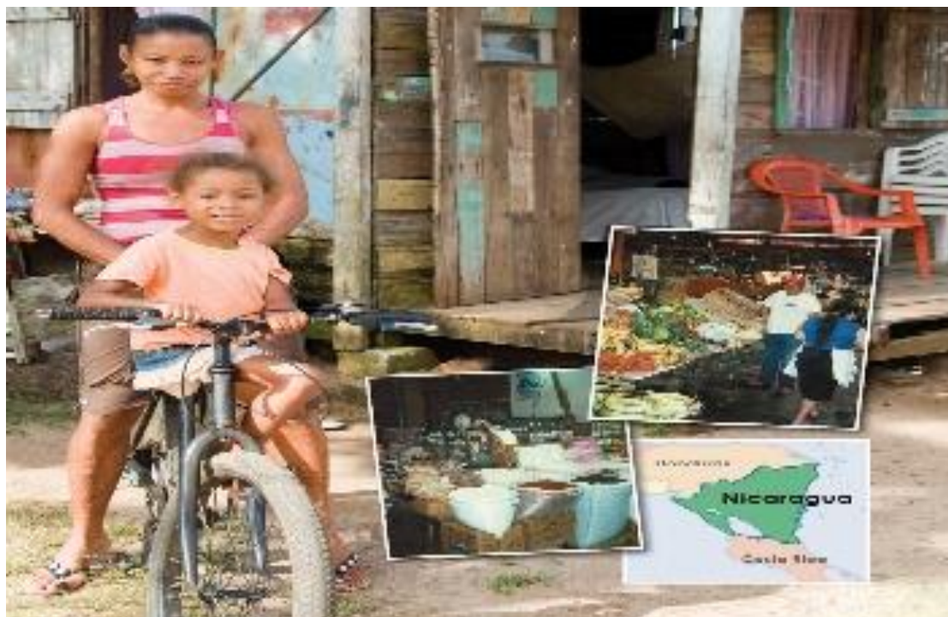

Activity: Trade an item at home with a family member. Discuss how much each item is worth and if it’s a good trade.

11. Social Studies/ESL

Families and Trade

Many people in Houston do not have enough food to eat. Food banks give free food to people who do not have money to buy what they need.

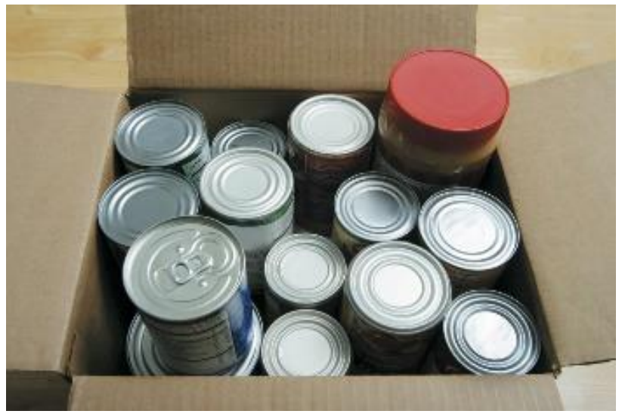

Activity: Find a food bank in Houston. Donate items to help others in need.

12. Imagine Language and Literacy

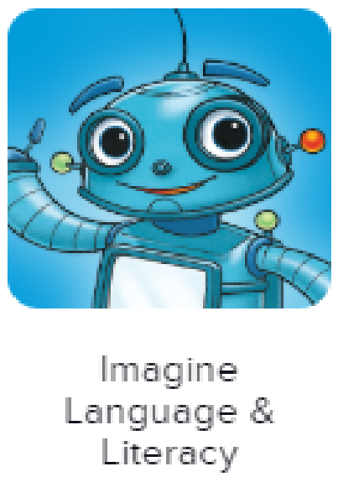

Login to Imagine Language and Literacy for 3o minutes

Proyecto

OBSERVA la siguiente imagen.

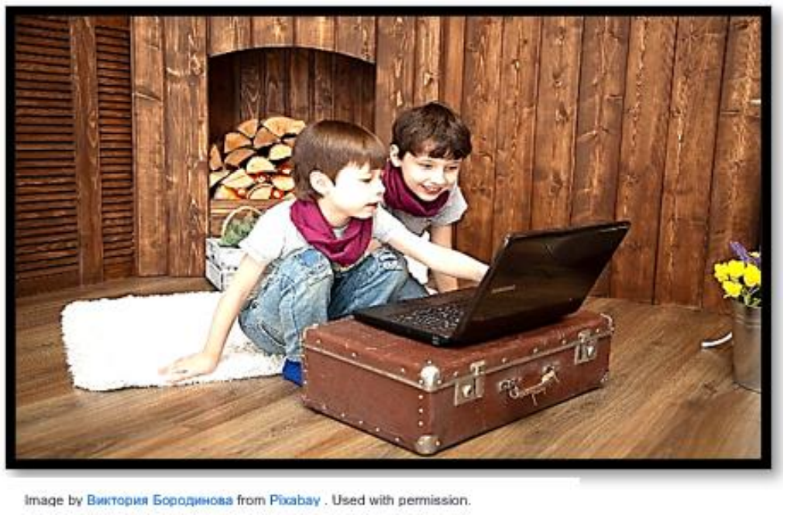
PIENSA en la importancia de aprender cosas nuevas. Puede ser algo que aprendiste en clase, un deporte o un pasatiempo.

ESCRIBE acerca de alguna vez en la que hayas aprendido algo nuevo.

Asegúrate de:
• hablar sobre tu experiencia personal
• organizar tu escritura
• desarrollar tus ideas detalladamente
• elegir tus palabras con cuidado
• utilizar la ortografía, las mayúsculas, la puntuación y la gramática correcta en las oraciones

